К кому обратиться за помощью?

Детский телефон доверия: экстренная психологическая помощь детям и их родителям в кризисных ситуациях!
Служба Детского телефона доверия предоставляет круглосуточную анонимную и бесплатную психологическую помощь, в том числе по профилактике самоповреждений и эмоциональных трудностей.
Вы можете обратиться к психологу, если столкнулись с:
Неприятными эмоциями: страхом, грустью, одиночеством, злостью, стрессом или апатией — даже если сложно сформулировать проблему.
Мыслями о самоповреждении: если появились вопросы о ценности жизни, мысли о смерти или вы рискуете здоровьем — важно позвонить как можно скорее.
Проблемами в отношениях:
*конфликтами в семье (с родителями, бабушками, дедушками, братьями, сёстрами);
*ссорами с друзьями или партнёром, тяжёлым разрывом, несчастной любовью;
*конфликтами с учителями;
*буллингом.
Сложными жизненными ситуациями:
*переездом, переходом в новую школу;
*ошибками и сложностями с их исправлением;
*проблемами с родителями (например, если обманули их и не знаете, как признаться);
*уходом из дома;
*попаданием в плохую компанию;
*киберугрозами;
*давлением (склонение к противоправным действиям);
*страхом, тревожностью;
*потерей близкого человека;
*переживанием из за развода родителей и т.д.
Трудностями в школе и с учёбой:
*стрессом из за экзаменов, контрольных;
*отсутствием успехов или потерей интереса к учёбе;
*сложностями с выбором профессии;
*перегрузкой, усталостью;
*нежеланием ходить в школу или на нелюбимую секцию.
Проблемами с самооценкой:
*неудовлетворённостью внешностью;
*неуверенностью в себе, страхом общения;
*зависимостью от чужого мнения;
*ощущением, что ничего не получается из за критики.
Если ваша ситуация не описана в списке — всё равно звоните: психологи готовы помочь в самых разных обстоятельствах!
Номер телефона: 8 800 200 01 22 (звонок бесплатный и анонимный)
короткий номер 124 (для жителей ХМАО).
Официальная группа «Детский Телефон Доверия Югры» в социальной сети «ВКонтакте»: vk.com/dtd_hmao
#Детскийтелефондоверия#, #124твойцифровойспасатель#
vk.com ВКонтакте | ВКонтакте

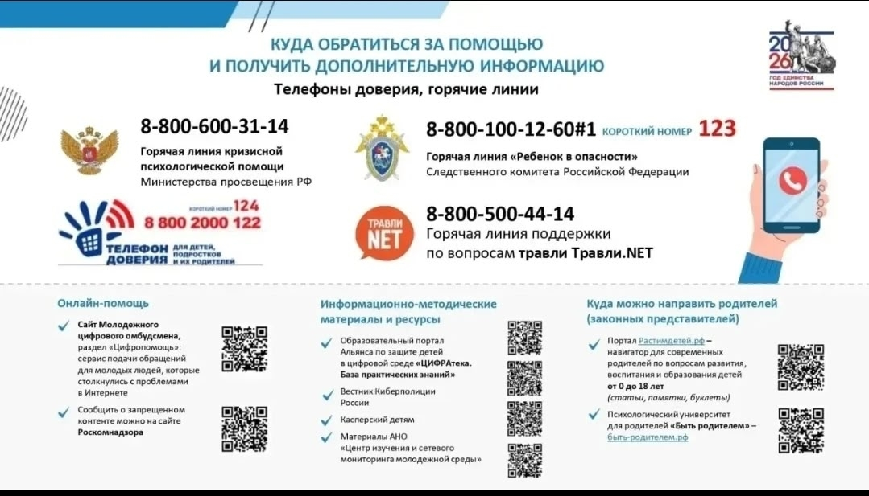

В любой непонятной ситуации, о которой тебе стало известно или ты стал свидетелем, обращайся к специалистам школы:
- Твой классный руководитель
кабинет 314 А - педагог-психолог Фисенко Елена Юрьевна,
кабинет 313 А - педагог-психолог; Михайленко Наталья Викторовна,
кабинет 407 А - педагог-психолог Долматова Дарья Викторовна,
кабинет 312 А - педагог-психолог Пальянова Виолетта Николаевна;
кабинет 209 – заместитель директора по воспитательной работе, социальный педагог Ляшенко Илона Юрьевна,
кабинет 220 – социальный педагог (организация питания) Батритдинова Марина Вячеславовна
кабинет 212 А - социальный педагог Фахретдинова Фазима Фидагиевна
К данным специалистам можно обратиться по телефону 8-3466-26-32-50, либо через мессенжджер max.

Конфиденциальность обращения и поддержка гарантирована!



